GAUTENGSE DEPARTEMENT VAN ONDERWYS
SENIORSERTIFIKAAT-EKSAMEN

TECHNIKA (SIVIEL) HG

TYD : 3 uur

PUNTE : 300

BENODIGHEDE:

- A3-Tekenpapier

- Tekeninstrumente

- Sakrekenaar

INSTRUKSIES:

- Beantwoord enige VYF vrae

- Alle berekeninge en skriftelike werk moet in u Antwoordboek gedoen word.

- Nommer die vrae soos dit in die vraestel voorkom.

- Toon die nommer van die vraag wat beantwoord word, duidelik op die tekenvel aan.

- Gebruik beide kante van die tekenvel.

- Tekeninge en sketse moet volledig gemaatskryf en netjies met die nodige opskrifte en byskrifte afgewerk word in ooreenstemming met die SABS se Aanbevole Praktyk vir Boutekene.

- U eksamennommer moet op alle los velle, die tekenvel en Antwoordboek aangebring word.

- Vir die doel van hierdie eksamen moet die baksteengrootte as
220 mm x 110 mm x 75 mm geneem word.

VRAAG 1  - Noem enige TIEN voorsorgmaatreëls wat tydens bouwerk getref moet word om die publiek sowel as werkers te beskerm.  - Noem enige VYF kledingstukke wat as beskermingstoerusting aan werkers uitgereik kan word om hulle teen gevaarlike toestande en bedryfsiektes te beskerm.  - Noem enige VYF eienskappe van goeie glas.  - Noem enige TIEN belangrike pligte van ŉ argitek, vanaf die beplanningstadium tot by die voltooiing van ŉ projek. | (10)  (10)  (10)  (10)

- Noem enige VYF aspekte ten opsigte van die installering van ŉ sonwarmwaterstelsel om die maksimum doeltreffendheid te verseker.  - Identifiseer die volgende simbole wat as standaardafkortings op ŉ rioolplan aangebring is:  1.6.1 BT  - SK  - VV  - WSP  - SR  1.7 Noem enige VYF voorsorgmaatreëls met betrekking tot rioolpype waar omstandighede dit noodsaak dat ŉ riool onderdeur ŉ gebou gelê word. | (10)  (1)  (1)  (1)  (1)  (1)  (5)  [60]

VRAAG 2  - Maak ŉ skets om die vensterbankkonstruksie van ŉ metaalvenster in die buitemuur van ŉ woonhuis aan te toon.  Die volgende detail moet duidelik op die skets getoon word:  - Eensteenmuur  - Pleisterafwerking aan die binnekant van die muur  - Vogweerlaag  - Vensterbankteëls aan die binnekant  - Kleiteëls aan die buitekant  - Sierstene  - Metaalvenster | (20)

2.2 Die eerste vloer van ŉ gebou bestaan uit ŉ betonblad wat 150 mm dik is en ondersteun word deur ŉ betonblok van 300 mm x 500 mm. Die totale hoogte van die vloer en blad is 500 mm.  Gebruik ŉ skaal van 1:10 om ŉ vertikale snit deur die balk, en ŉ gedeelte van die vloer weerskante, te teken. Toon die bekisting, bewapening, asook die boonste en onderste gedeelte van die stut in posisie aan. | (40)  [60]

VRAAG 3  - Die muur van ŉ gebou moet deur middel van leunskore gestut word.  Gebruik ŉ skaal van 1:10 om ŉ isometriese aansig van die bopunt en die onderkant van hierdie skoor te teken. Toon ook hoe die skoor, muurplaat,  klos en naald by mekaar aansluit volgens ’n skaal van 1:5. | (40)

- ŉ Sonwarmwaterstelsel bestaan uit ŉ sonkollektor en ŉ horisontale elektriese warmwatergeiser wat in ŉ woonhuis met ŉ 30 grade-dakhelling geïnstalleer moet word. Die kouewatertoevoer na die stelsel word deur ŉ drukverminderingsklep beheer.  Deur gebruik te maak van ŉ netjiese lyndiagram, toon die plasing van al die verskillende toebehore van hierdie stelsel.  Dui ook die vloeirigting van die water aan deur die gebruik van pyltjies, wanneer hierdie stelsel in gebruik is.  Toon ook duidelik op die skets die tussenverbinding tussen die geiser en die warmwatersilinder. | (40)  (20)  [60]

VRAAG 4
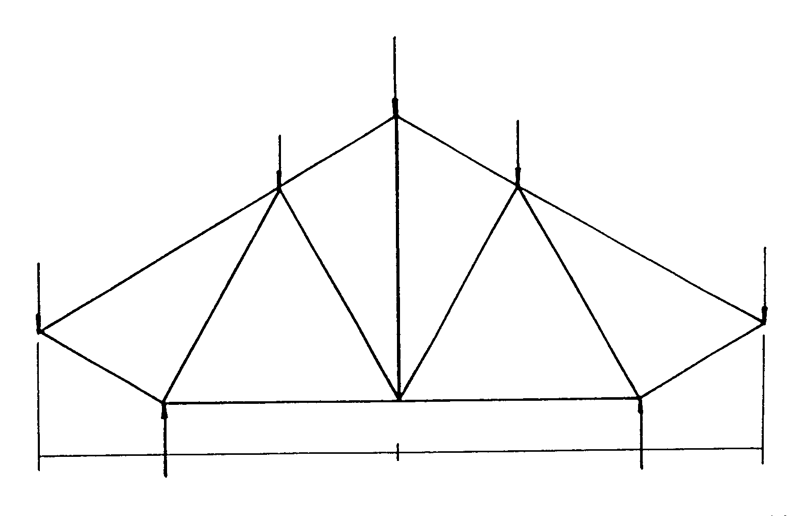

Figuur 1 hieronder toon ŉ ruimtediagram van ŉ belaste raamwerk en word eenvoudig by punte P en Q ondersteun.
Q
P
F

1000
2000 G 2000

A

1000
J

60° 60°
M

60° 60°
N

90°
90° 90°

K L
4 kN
E
3 kN
D
5 kN
4 kN
B
3 kN

H

90°
C
Figuur 1

4.1 Bereken die reaksies by die steunpunte P en Q.
4.2 Teken die ruimtediagram volgens ŉ skaal van 1:100.
4.3 Teken die vektordiagram volgens ŉ skaal van 10 mm = 1 kN.
4.4 Bepaal grafies die grootte en aard van die kragte wat op elke onderdeel inwerk.

Teken die onderstaande tabel in jou antwoordboek en beantwoord Vraag 4.4 daarin.

ONDERDEEL | AARD | GROOTTE
AH
BH
CK
DL
EN
FN
GM
GJ
HJ
JK
KL
LM
MN |  |  | [60]

VRAAG 5

Figuur 2 toon die grondplan van ŉ woonhuis wat opgerig moet word.
Bereken die hoeveelheid stene vir die:

5.1 Onderbou
5.2 Bobou
5.3 Balkvulling
5.4 Die totale hoeveelheid stene vir die hele gebou.

Slegs die hoeveelheid stene vir vensters en deure word afgetrek.
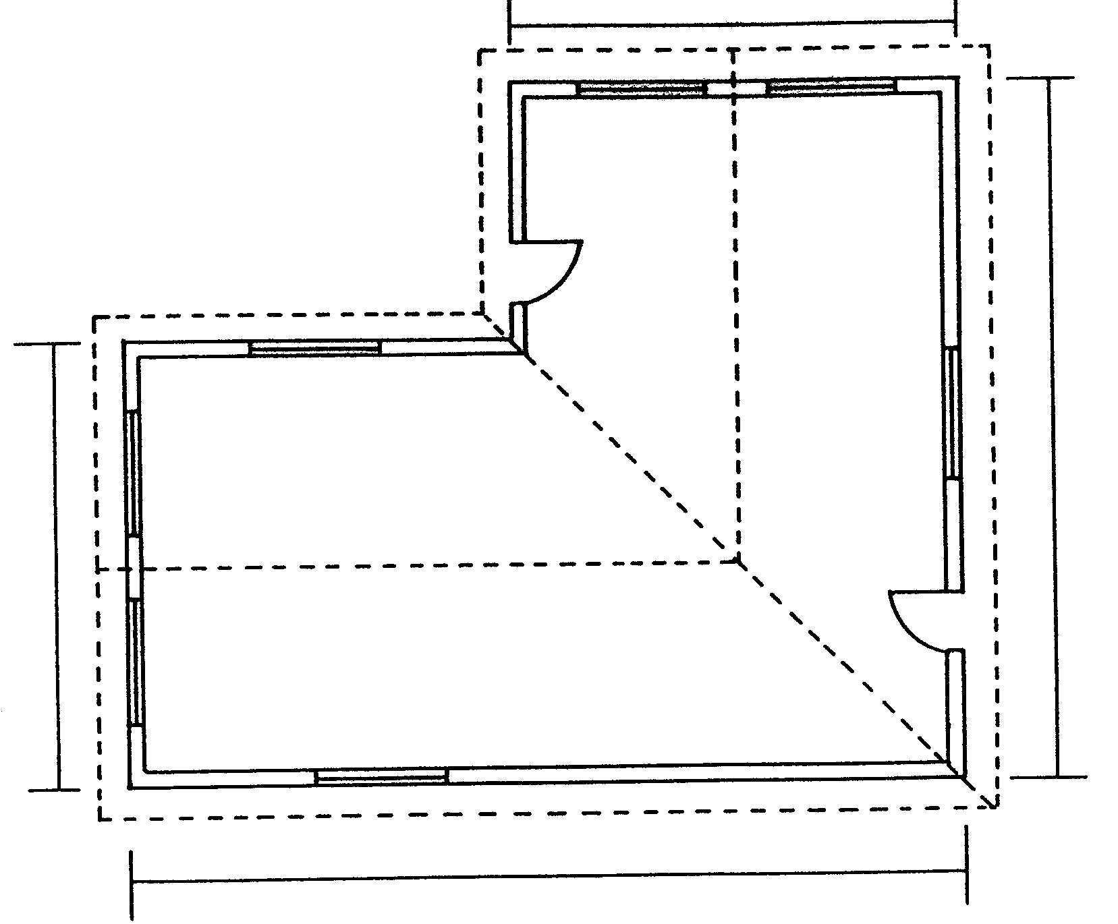
7000
11000
7000
13000

Figuur 2
Gebruik die volgende gegewens vir die berekeninge:  - Gebruik 50 stene per vierkante meter vir ŉ halfsteenmuur.  - Hoogte van die onderbou is 450 mm.  - Hoogte van die bobou is 2 900 mm.  - Deuropeninge 2 000 mm x 1 000 mm.  - Vensteropeninge 2 000 mm x 1 500 mm.  - Laat SES persent stene toe vir vermorsing.  Tabuleer u antwoord volgens die standaardkolomme. | [60]

VRAAG 6

6.1 Figuur 3 toon die grondplan van ŉ woonhuis. Die geweldak met ŉ 30 grade- dakhelling wat bedek is met sementteëls, het ŉ oop oorhang van 500 mm. Die dak is afgewerk met ŉ asbesfassiebord van 200 mm waaraan die vierkantige geute van 100 mm met afleipype van 75 mm in diameter, geheg is.

Die bobou is 2 900 mm en die onderbou 300 mm hoog. Die middelslotreling- buitedeur is ŉ driepaneeldeur met twee panele onder en een bo. Die vensterbanke is aan die buitekant afgewerk met 30 mm-kleiteëls.

Gebruik die vensterskedule (Figuur 4) vir die plasing van die vensters.

Teken volgens ’n skaal van 1:100 die oos- en noordaansigte van hierdie gebou.

Toon ook deur middel van ŉ skaaltekening hoe die dakhoogte bepaal word.
8 000
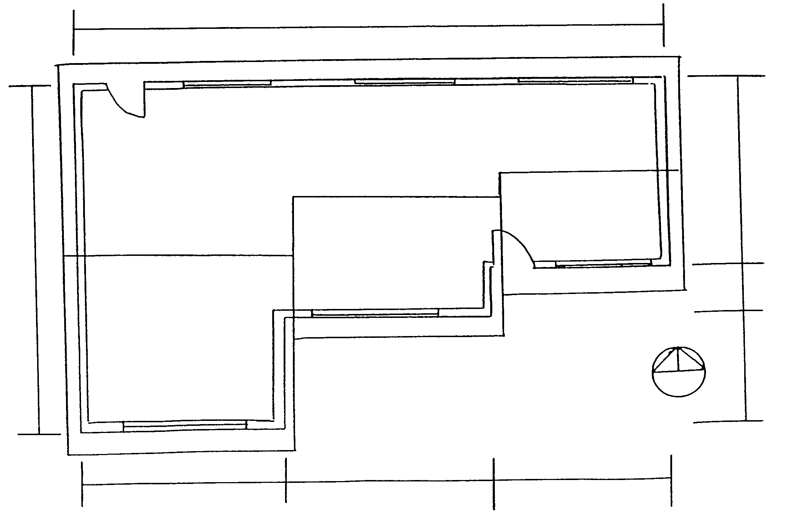
14 000
B A A
5 000 5 000 4 000
2780 1220 4 000

Figuur 3

1500  1500  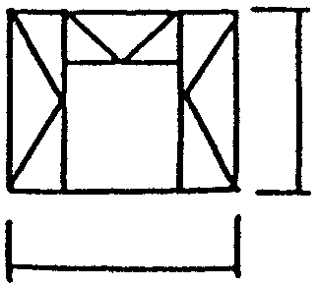  A  2000  B  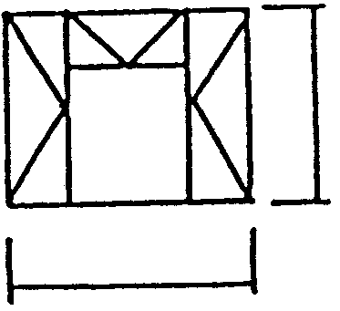  2500  VENSTERSKEDULE  Figuur 4 | [60]

VRAAG 7

Figuur 5 toon ŉ eenvoudig belaste balk wat op sy ente ondersteun word.

7.1 Bereken die reaksies by die steunpunte.
7.2 Bereken die buigmomente by punte A, B, C, D en E.
7.3 Bereken die skuifkragte by punte A, B, C, D en E.
7.4 Teken die ruimte-, buigmoment- en skuifkragdiagramme.

Gebruik die volgende skale vir die diagramme:

Ruimtediagram : 1:100
Buigmomentdiagram : 1 kNm = 2 mm
Skuifkragdiagram : 1 kN = 5 mm
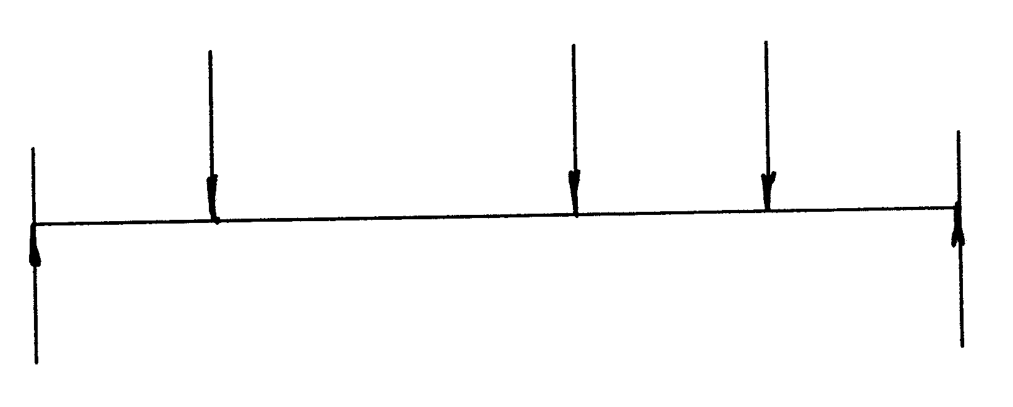
7 kN 7 kN 8 kN
3 000 6 000 3 000 3 000  A B C D E  RR  LR  Figuur 5 | [60]

TOTAAL: | 300

